2011年全國研究生數學建模競賽B題
吸波材料與微波暗室問題的數學建模

新型隱身殲擊機殲-20最近試飛成功，標誌著我國在隱身技術領域取得了重大進展。所謂飛機隱身，是指在飛機有關部位塗覆或粘貼吸波材料，合理設計飛機外形與佈局等使敵方探測系統（如無線電雷達，紅外雷達，雷射雷達等）只接收到大大減弱後的飛機反射信號，從而降低被發現或跟蹤的可能。
隱身技術的基礎研究包括探索不同頻段上吸波的機理，研製高效吸波的特殊材料，將吸波材料設計成合理的形狀使之發揮最大效能等，其成果不僅可以應用到飛機艦船坦克等軍用裝備，也可以應用到其他科技領域。例如，許多以電磁波，光波或聲波的傳播為資訊載體的儀器設備，都需要功能與性能的測試，甚至還要對其工作過程進行盡可能真實的模擬。早期這類測試常選擇在無電磁干擾的偏僻空曠山區進行。在近代各種干擾已無法全部避免，所以近三十多年來這樣的測試與模擬（例如本題將要研究的導彈制導系統的模擬），放置在被稱為“無回波暗室”的實驗室中進行。
被測設備
天線
信號源
1
信號源
2
直接信號
反射信號
二次反射信號
暗室內壁
圖1 無回波暗室工作示意圖
無回波暗室能夠遮罩外界干擾信號，通過內牆（包括地面與天頂面）敷設的吸波體，吸收各類反射信號，使室內反射大為減弱，被測設備接收到的“似乎”只有測試信號源發出的實驗所需信號。這樣，它為測試設備提供了一個幾乎沒有反射信號的“自由空間”。 圖1給出了二維示意。由物理學知道，除了真空，沒有一種介質對於各頻段的電磁輻射波（甚至包括聲波）的傳播是絕對透明的，波從一種介質輻射到另一種介質時，都將發生不同程度的反射、折射乃至散射，一部分波的能量被吸收轉化為介質的內能。定義反射率為反射波功率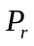與入射波功率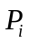之比：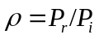，顯然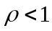。

吸波材料一般製成平板形狀和特殊形狀兩大類基本形狀。平板形狀吸波體的主要性能指標是電磁波從空間向材料表面垂直入射（入射角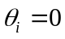）時的反射率，其值越小，吸波性能越高。當入射角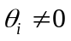時稱為斜入射，斜入射時將出現反射、折射情況，此時反射率的理論計算較複雜，與入射角、兩種介質的電參數和波的極化方向等多種因素有關，本題將反射率簡化為滿足余弦法則，即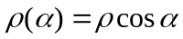，其中為入射角大小，其中為垂直入射反射率。
為了提高無回波暗室的吸波性能，一般使用錐體（正四棱錐或正圓錐體等）或尖劈形狀的吸波體，大量錐體或尖劈有規律地排列組成的整體粘貼在牆上構成吸波體。採用這些形狀的主要理由是它們能使得輻射波在尖形的幾何空缺間形成多次反射和透射-反射，降低反射出去的能量，實現高效率吸波。
圖2示意了一條想像中的輻射線（實際上是在一個微小立體角內輻射）射入尖劈吸波體後，
經過多次反射以及透射過尖劈後進入相鄰尖劈空間形成反射的情況。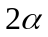為尖劈角，為尖劈的高，為尖劈的底部寬度。理論上還應有多次透射後進入相鄰空間的反射，但能量已極小，工程上可以不計。
入射波
反射波
1
牆壁
吸收體基體
2
α
i
θ
r
θ
h
d
r
θ
圖2 尖劈形吸波體吸波功能的示意
吸波體的吸波性能計算需要考慮多次反射，微波暗室的電磁特性分析應研究各個牆面間的相互影響（即一個牆面既接受其他牆面的輻射又同時反射給其他牆面）。儘管理論上可通過求解由Maxwell 方程組和相應的邊界條件構成的數學物理問題，來嚴格地分析與計算，但模型複雜且計算繁雜量大。工程上處理此類複雜問題的常用思路是先採用簡化模型進行理論分析，再用實驗測試資料修正由簡化模型得出的分析 結果。若模型較合理、測試資料準確，則這樣的處理
對實際研究具有較高的指導價值。
本題要求採用上述工程處理的思路，用較簡單直觀的幾何光學模型，來初步研究分析特殊吸波體和微波暗室的性能這兩類問題，後續的實驗測試與修正不包括在本題中。
問題1：尖劈形狀吸波體的性能分析
設尖劈形狀吸波體及其坐標系如圖3所示，尖劈的長度沿方向為無限長，其他尺寸記號同圖2。由射向角（軸正向與入射線負方向的夾角）和方位角（軸正向與射線在平面上投影的夾角）確定入射波線的方向，只考慮波在兩種不同介質介面處的反射，不考慮邊緣處的繞射。假設尖劈材料的電性能參數各處均勻，垂直入射的反射率為，斜入射時的反射率滿足前述的余弦法則，設入射波線的輻射強度為1單位。試建立入射波線在一個尖劈幾何空缺間反射過程的數學模型，即分別刻畫最終反射波線的方向，反射次數，反射波的輻射強度與已知反射率、諸幾何參數之間的定量關係。
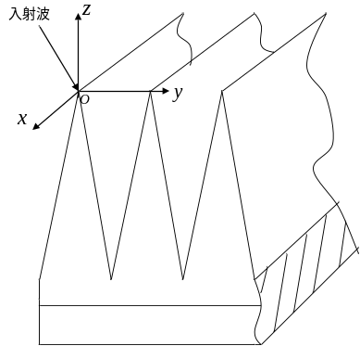
建議：可先從二維問題著手研究起。
問題2：導彈導引模擬實驗用的微波暗室的性能研究
自主尋的式導彈的制導系統的核心設備之一是安置在頭部、能自動尋找和跟蹤目標的導引頭。在導彈的研製過程中需要在地面條件下類比導引頭跟蹤目標的性能。設導引頭的工作波段在微波段（指頻率為0.3-300GHz(波長1m-1mm)）。一種已經研究成功的模擬系統主要由目標模擬器系統，作為導引頭支架的三軸轉檯和微波暗室組成。
目標模擬器用來類比目標運動，它由天線陣列子系統及其控制子系統組成。天線陣列是安置在微波暗室靠近一面牆、有規律排列在同一球面的若干個微波天線，各天線的中心軸線對準球心，按某種規律依次發射類比目標回波的微波信號，類比自由空間中目標相對於導彈的運動。
需要測試的導引頭安裝在三軸轉檯上，轉檯根據導引頭跟蹤目標時發出的制導指令作三自由度
角度的轉動，帶動導引頭模擬導彈在空間的三自由度運動。微波暗室提供一個微波“自由空間”。 圖4中只畫出一面牆上的吸波材料，實際上所有6個牆面均鋪設吸波材料。

三軸轉檯
L
b
導引頭
吸波材料
目標模擬器
β
B
圖4 導引模擬實驗室示意
圖4中只畫出一面牆上的吸波材料，實際上所有6個牆面均鋪設吸波材料。本題研究一個簡化問題。目標模擬器是圓弧形線陣列，而非球面陣列，它安裝在靠近一面牆的中心水平面內，圓弧線對兩邊的牆處於對稱位置，圓弧半徑，各天線軸線對準圓心（即導引頭位置）。設目標模擬器對導引頭的總張角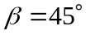，每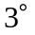安裝一個天線，共16個天線。設天線屬於余弦輻射體（見附錄2），輻射強度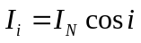，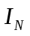為天線軸線方向輻射強度，為與法線成角方向的輻射強度。

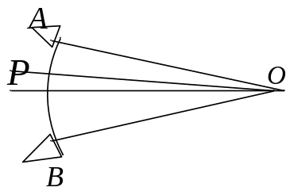
圖5 類比目標運動的原理
目標模擬器的工作基於所謂“等價重心原理”：如果兩個相鄰天線對導引頭的張角

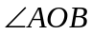小於某個閾值（見圖5），同時發射同頻率同相位且相同極化方向、但功率不同的微波信號時，根據導引頭的功能，它將對準中間的“重心”，它滿足：
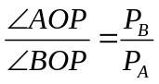， （1）
其中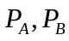分別為發射的微波功率，角度均以弧度計。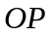就是導引頭“感覺”到的目標方向，這個方向稱為導引頭的視在方向。這等價於不工作，代之以在點存在著一個輻射兩者功率之和的“視在天線”。於是，連續地改變天線的功率之比，且兩者之和為常值時，導引頭就“感覺”到視在目標在之間運動，距離不變。又因為視在目標功率的大小類比了導彈與目標之間距離的遠近，故若兩者功率之和變化，功率之比不變，則類比了目標與導彈間的距離變化，但方向不變。這樣，控制兩相鄰天線的功率比及它們的功率之和，並連續地控制相鄰的兩兩一組的天線的開關，使之時間上前後銜接，對導引頭相當於在目標陣列上有一個運動的視在天線，類比了導彈與目標之間的相對連續的運動。（注：上述原理是產生視在目標的背景介紹，本題的重點宜放在微波暗室的性能分析上）
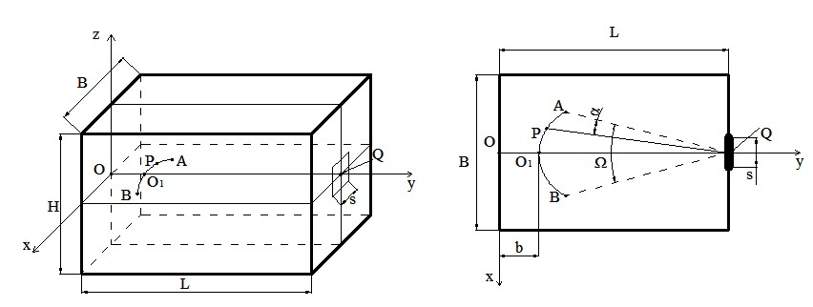
圖6 問題2的諸參數示意圖
現在回到問題本身。設暗室的寬=18，高=14，長=15，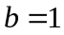，線陣列的圓弧半徑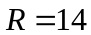，單位均為米。所有牆面鋪設同一規格的吸波體（上述資料均從吸波體的頂端平面算起）。圖6所示暗室右端中心的的小方塊面積處是安置導引頭的部位，稱為“靜區”。靜區小方塊的中心點與目標類比陣列圓弧的圓心重合。靜區接收到的電磁能量直接對導彈的導引模擬有重要影響，根據導引模擬要求，靜區從諸牆面得到的反射信號的功率之和與從信號源直接得到的微波功率之比，始終滿足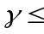0.03。 設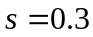m。
目標模擬器對導引頭的視在目標運動從左端開始，以勻角速運動到右端，前後共4秒，視在天線中心軸線對準靜區中心，中心軸線處的發射功率強度隨時間線性增大，結束時比初始時增大了一倍。並假設：
（1）視在天線發射功率強度分佈滿足余弦輻射體（見附錄2）；
（2）只考慮所有牆面對輻射的反射，不計入牆面的散射；
（3）不計入模擬器的天線及其安裝支架，以及導引頭本身對輻射的影響；
若暗室鋪設平板形吸波材料，其垂直反射率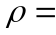0.50。試建立合適的數學模型，在上述假設下，根據提供的資料，通過對模型的分析與數值計算，判斷這樣的微波暗室能否能滿足模擬技術要求？ 在此彈目相對運動過程中，何時的值最小？
進一步，若暗室改為鋪設尖劈形吸波材料，由於沿尖劈形吸波體各平面處的吸波效果不是常數，所以常用統計的方法求出其平均值，稱此平均值為平均反射率。現設此平均反射率已經求出，為0.05（相當於尖劈形吸波體被換成另一種吸波性能更好材料的平板形吸波體的垂直反射率），請你再次用模型進行計算，根據結果判斷，這樣的暗室是否能滿足模擬技術要求？何時的值最小？
【附錄1】 立體角的基本概念
輻射能在立體錐角範圍內傳播，需要一個描述立體錐角“大小”的數學量——立體角。
平面角的大小是用過一個頂點的兩條射線所夾的範圍來衡量，以弧度或度為單位，弧長等於半徑的圓弧所對的平面角的大小定義為一弧度（rad）。圓的平面角為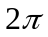rad。
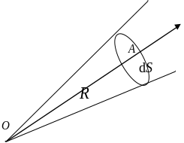
三維空間裡立體角定義：以立體錐角的頂點為球心，作一半徑為的球面，用此錐角在球面上所截微元面積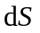，除以半徑的平方，來表示此立體角元的大小：
附圖1 立體角定義 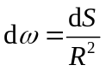。 （f1.1）
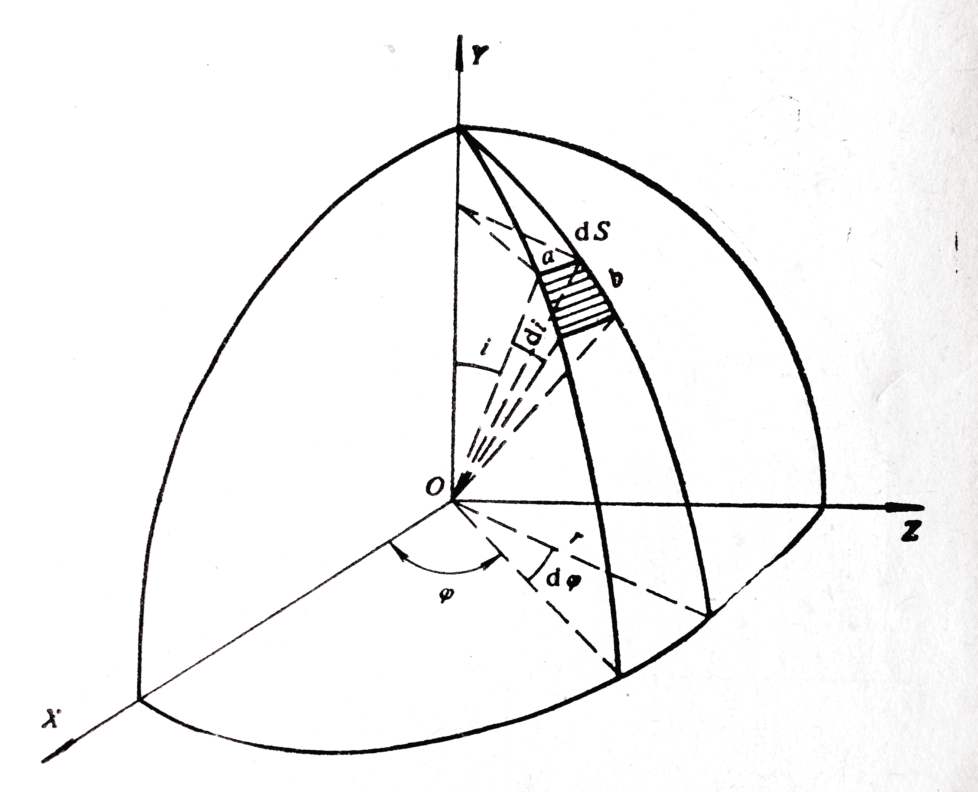
若微元面積的法向量與輻射方向單位向量成角，則
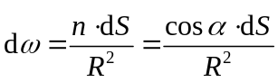， (f1.2)
立體角的單位為立體弧度或球面度（），當截出的球面積等於半徑平方時，該立體角的大小為1球面度。
在球坐標系中立體角的計算如下。設輻射源位於球座標的原點，在球坐標系裡輻射方向由方位角和高低角給出。球面上的一微元面積 對原點構成的立體角為
附圖2 球坐標系中的立體角元 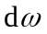，由於 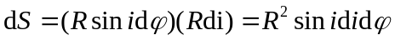，
故立體角微元為 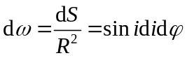。 （f1.3）
原點周圍的全部空間的立體角大小為：
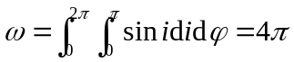。 (f1.4)

【附錄2】 關於輻射的幾個描述參量
1. 輻射通量 本身發射輻射能的物體，稱為一次輻射源。受到別的輻射源照射後透射或反射輻射能的物體稱為二次輻射源。這兩種輻射源統稱為輻射體。輻射體向周圍空間發出輻射能，用輻射功率來描述這些輻射能。以輻射形式發射、傳播或接收的輻射功率，定義為輻射通量，記之為，單位是瓦特（W）。點源輻射在立體角內傳播，故這裡的輻射通量指在某一個立體角範圍內傳播的能量。
2. 輻射強度 大多數輻射源在不同方向上的輻射通量是不相同的，有的方向強，有的弱。以光輻射為例，若對普通照明燈泡罩上燈罩，光照功率在各個方向是不同的，燈頭向上方向很小，而沿燈泡軸線向下為最強，與軸線成一角度方向則隨角度增大而減小。容易知道，一定大小的輻射通量，通過給定立體角內輻射時的強度，肯定比在另一個更小的立體角內通過時的強度要小。這就需要引入輻射強度的概念。
輻射強度指在某個指定方向上輻射通量的大小。由於單一方向（一根線內）無法談論傳輸的能量，故輻射強度定義為指定方向上的一個微小立體角內所包含的輻射通量，除以這個立體角的大小，所得的商即為輻射源在此方向上的輻射強度。它只刻畫指定方向上一個很小空間範圍內輻射的強弱。數學上，若在某給定方向上的一個微小立體角內的輻射通量為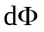，則該方向上的輻射強度為
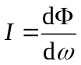。 （f2.1）
因此，輻射強度表示為輻射通量關於球面角的導數。輻射強度的單位為瓦特每球面度，（瓦/sr），定量地表示為單位立體角內的輻射通量，它是輻射的基本單位，其他概念的單位均由這個基本單位匯出（如輻射通量，以及下面將要引入的輻射照度，輻射出射度等）。
在球坐標系中，一個方向可由方位角和高低角兩個角確定（見附圖1），若已知點輻射源或微元在給定方向上的輻射強度為方位角和高低角的某個函數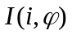，那麼可計算
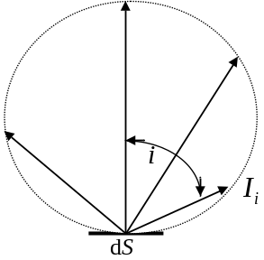
出此輻射源發出的總輻射通量：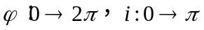；立體角，則
。
當輻射強度軸對稱時，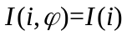，只是角的函數，
附圖3 余弦輻射體示意 計算可以容易些 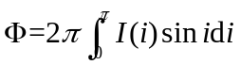。
有時，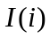與空間方向的關係按下列較簡單的規律變化：
， 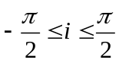。 （f2.2）
其中為輻射微元，為法線方向的輻射強度，為與法線成角方向的輻射強度。若用矢徑表示輻射強度，則各方向輻射強度矢徑的終點軌跡在一球面上。符合這一規律的輻射體稱為余弦輻射體。本題的問題2就採用這樣的輻射簡化模型。
3.輻射照度 當一定量的輻射通量到達一個接受面時，稱此面被輻射“照明”了，輻射照明程度的大小，用輻射照度（簡稱照度）這個量來描述。一定輻射通量的輻射照射到兩個大小不同面積的表面，兩者的單位面積上接收的輻射通量顯然不同。設被照平面垂直於輻射方向，則
照度（）定義為落到某微元上的輻射通量與此元面積之比，刻畫單位面積上所接收到的輻射通量的密度。數學上有
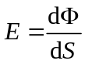。 （f2.3）
照度的單位為瓦特每平方米。若較大面積的表面被均勻照射，則平均輻射照度為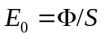。
用點輻射源與假想球面的方法，容易推出照度的“距離平方反比定律”。記點源的均勻輻射強度為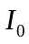，它在空間發出的總通量為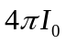；半徑為的球面面積為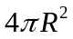，故輻射源在距離處產生的照度為
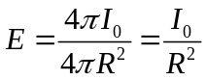。 （f2.4）
若被照平面與輻射方向不垂直（斜交），則輻射照度計算公式要作調整。如附圖4所示，點
輻射源的發光強度為，被照微元面積為，距離源為，對點所張的微立體角為，其法線方向與的軸線的夾角為。
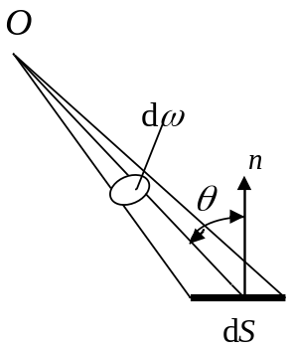
由立體角的定義，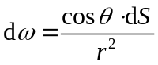；通過的輻射通量為
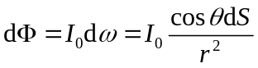；
故面積上的輻射照度為
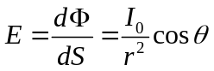。 （f2.5）
附圖4 斜交時的照度定律 （f2.5）稱為輻射照度的距離平方反比余弦定律。
4. 輻射出射度 從一輻射表面（比如反射面）的單位面積上輻射出的輻射通量，表徵其輻射能力的大小，稱為輻射出射度，記為。輻射出射度與輻射照度是一對相同意義的物理量，只是前者是發出，後者是接收，兩者的單位相同。對於非均勻輻射面，有
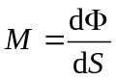。 （f2.6）
若本身不主動輻射，受外來輻照後所得照度為。入射能量中一部分被吸收，另一部分被反射，設表面反射率為，那麼顯然有 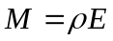。

主要參考文獻
- 劉順華等，電磁波遮罩及吸波材料，化學工業出版社，2007.8
- Bhag Singh Gurn, Huseyin R. Hiziroglu, Electromagnetic Field Theory Foundamentals,
周克定，張肅文等譯，機械工業出版社，2000
3. 張以漠，應用光學，機械工業出版社，1988

